1.pielikums
Tirgus izpētei
“Peldēšanas inventāra piegāde
Balvu sporta skolas peldbaseina vajadzībām”
ID Nr. BNP TI 2022/44

TEHNISKĀ SPECIFIKĀCIJA/TEHNISKAIS PIEDAVAJUMS

1. Pievienotajiem attēliem ir informatīvs raksturs.
2. Pretendents nav tiesīgs iesniegt piedāvājumu variantus.
Tehniskā specifikācija | Preču vizuālie piemēri | Pretendenta piedāvājums,  tehniskā specifikācija | Pretendenta piedāvājums,  preču vizuālie piemēri
Peldjostas bērniem, 20 gb. |  | Peldjostas bērniem, 20 gb.
Piemērota bērniem 2-6 gadu vecumam;  Lietotāja svars: ≤30 kg;  Pludiņu skaits: 5-6 gab.;  Pludiņu materiāls: EVA (etilēna vinila acelāts) vai ekvivalents;  Jostas materiāls: PP (polipropilēns) vai ekvivalents;  Peldspējas izmaiņas iespēja mainot pludiņu skaitu uz jostas;  Regulējams jostas platums;  Ātrais savienojums jostas attaisīšanai/aiztaisīšanai;  Atbilstoša EN standartiem. | 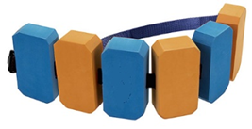
Peldjostas, 5 gb. |  | Peldjostas, 5 gb.
Pludiņa materiāls: EVA (etilēna vinila acelāts) / POM (polioksimetilāns) / neilons vai ekvivalents;  Jostas materiāls: PP (polipropilēns) vai ekvivalents;  Peldspējas izmaiņa: ≤85 kg;  Regulējams jostas platums;  Izmērs: 24x65,2x4 cm;  Ātrais savienojums jostas attaisīšanai/aiztaisīšanai;  Atbilstoša EN standartiem. | 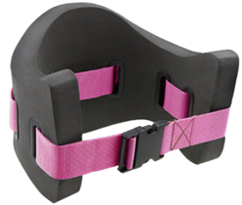
Pelddēļi, 20 gb. |  | Pelddēļi, 20 gb.
Peldēšanas dēlis no elastīga materiāla peldēšanas sportam;  Materiāls: EVA (etilēna vinila acelāts) ar termoapstrādātu virsmu vai ekvivalents ;  Garums: 38-43 cm;  Platums: 27-33 cm;  Biezums: 3-4 cm;  Svars: 400 g;  Atvērumi rokām: 2 gab.; | 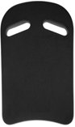
Pelddēļi kājām, 5 gb. |  | Pelddēļi kājām, 5 gb.
Peldēšanas dēlis no elastīga materiāla kājām peldēšanas sportam;  Materiāls: EVA (etilēna vinila acelāts) ar termoapstrādātu virsmu vai ekvivalents;  Garums: 22-23 cm;  Platums: 10-11 cm;  Biezums: 12-13 cm;  Krāsu izvēle: jebkura krāsa, visi vienādi. | 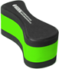
Peldcepures, 50 gb. |  | Peldcepures, 50 gb.
Materiāls: 82% poliamīds / 18% elastāns vai ekvivalents;  Dzimums: universāls;  Piemērota lietošanai baseinos ar paaugstinātu hlora izturību;  Krāsu izvēle: vienkrāsu, jebkura krāsa, visas peldcepures vienādā krāsa;  Izmēru izvēle: bērnu vai pieaugušajiem;  Elastīgās malas platums: >1 cm;  Ar apdrukas iespēju; | 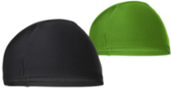
Silikona peldcepures, 40 gb. |  | Silikona peldcepures, 40 gb.
Materiāls: silikons vai ekvivalents;  Dzimums: universāls;  Piemērota lietošanai baseinos ar paaugstinātu hlora izturību;  Iekšpuse ar pretslīdes virsmas apstrādi;  Krāsu izvēle: vienkrāsu, jebkura krāsa, visas peldcepures vienādā krāsa;  Platums: >22 cm;  Augstums: >19 cm;  Ar apdrukas iespēju. | 
Peldēšanas nūjas, 25 gb. |  | Peldēšanas nūjas, 25 gb.
Materiāls: PE (polietilēns) vai ekvivalents;  Diametrs: 65 mm;  Garums: 1600 mm;  Svars: 195-200 g;  Piemērota lietošanai baseinos ar paaugstinātu hlora saturu; | 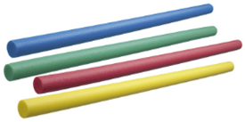
Uzroči, 10 gb. |  | Uzroči, 10 gb.
Uzroči no elastīga materiāla peldēšanas sportam;  Izmēri: S (3 gb.), M (3 gb.), L (4 gb.);  Piemēroti bērniem: 11-60 kg (40-60mm atvērums);  Materiāls: EVA (etilēna vinila acelāts) ar termoapstrādātu virsmu vai ekvivalents;  Piemērota lietošanai baseinos ar paaugstinātu hlora saturu;  Atbilstoši EN standartiem;  Krāsu izvēle: vienkrāsu, jebkura krāsa, visi uzroči vienādā krāsa; | 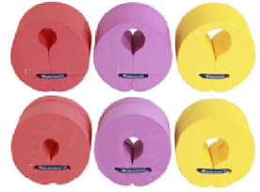
Piepūšami uzroči, 20 gb. |  | Piepūšami uzroči, 20 gb.
Piepūšami uzroči ar drošības vārstu;  Izmēri: 0-2 gadi (6 gb.), 2-6 gadi (7 gb.), 6-12 gadi (7 gb.);  Piemēroti bērniem 3-12+ gadu vecumam;  Materiāls: PVC (polivinilhlorīds) ar stiepes pretestību vai ekvivalents;  Nodalījumu skaits: 2 gab.;  Piemērota lietošanai baseinos ar paaugstinātu hlora saturu;  Atbilstoši EN standartiem;  Krāsu izvēle: vienkrāsu, jebkura krāsa, visi uzroči vienādā krāsa. | 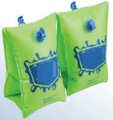
Peldbrilles, 30 gb. |  | Peldbrilles, 30 gb.
Ergonomisks korpuss pieaugušajiem un bērniem;  Polikarbonāta lēcu konstrukcija;  Plašs skata leņķis;  Termoplastisks blīvējums pie acs;  Dubulta siksna ar regulējamu garumu un stiprinājumu;  Regulējami deguna tilti ar atšķirīgu platumu;  Aizsardzība pret UV (ultravioleto) starojumu;  Pretaizsvīšanas pārklājums;  Piemērotas lietošanai baseinos ar paaugstinātu hlora saturu;  Atbilstošs EN standartiem. | 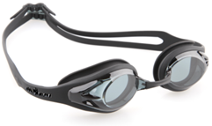  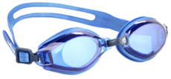

□ (atzīmē, ja piekrīt) Pretendents apliecina, ka apņemas izpildīt pasūtītāja Tehniskajā specifikācijā noteiktos uzdevumus un prasības.

[Paraksttiesīgās personas amata nosaukums, vārds, uzvārds]

